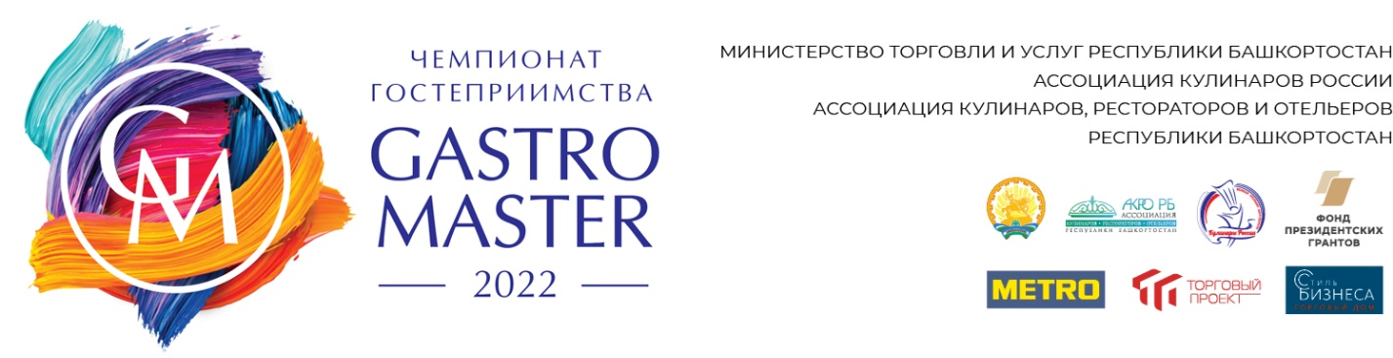

Расписание командного конкурса «Национальный обед» 28 августа.

8.40 – торжественное открытие конкурса.
8.45 – представление состава конкурсного жюри
– представление состава участников конкурса
9.00 – начало работы в боксах – старт 1 боукса

1 отборочный этап 2 отборочный этап
1. 09.00– 10.30 1. 11.00 – 12.30
2. 09.05 – 10.35 2. 11.05 – 12.35
3. 09.10 – 10.40 3. 11.10 – 12.40
4. 09.15 – 10.45 4. 11.15 – 12.45

Финал командного конкурса Финал конкурса
«Национальный обед». «Битва молодых поваров 2022»
Чёрный ящик Чёрный ящик
- 13.30 – 15.00 1. 16.00 – 17.00
- 13.35 – 15.05 2. 16.05 – 17.05
- 13.40 – 15.10 3. 16.10 – 17.10
- 13.45 – 15.15 4. 16.20 – 17.15

17.30 – 19.00 – подведение итогов

